Ćwiczenie pamięci i stymulacja mowy

Przygotujmy **dwa identycznie wyglądające zestawy pomocy:**

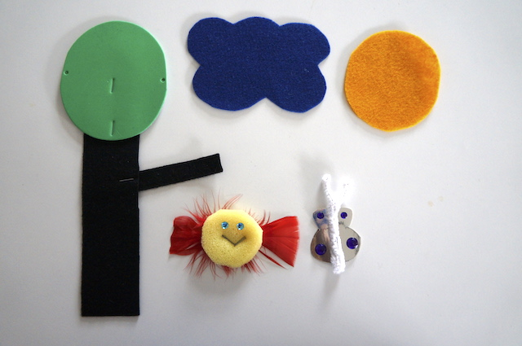

Wykorzystajmy do tego np. filc, gąbki i pianki.

### Pierwsze ćwiczenie…

polega na tym, że pokazujemy dziecku np. 3 elementy:

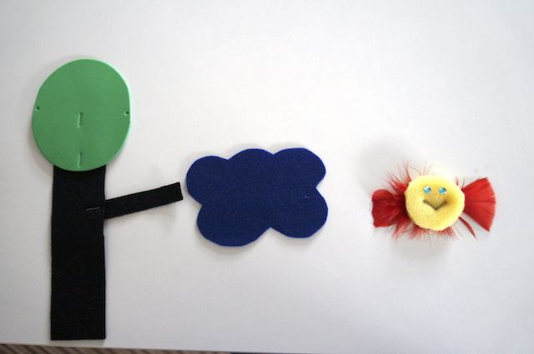

Dziecko je nazywa, dotyka. Kolejno przykrywamy kartką lub prosimy dziecko, by zamknęło oczy albo tworzymy “ścianę” z kartek, żeby dziecko nie widziało co układamy.

**Potem pokazujemy dziecku dzieło złożone w tym przypadku z 2 elementów:**

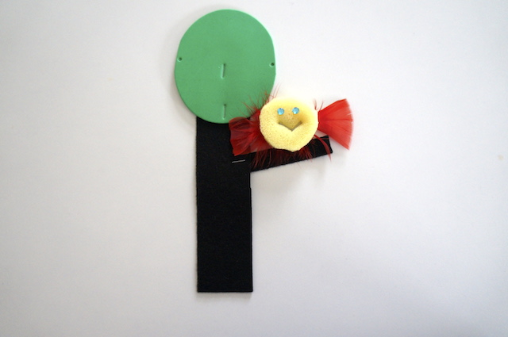

**Dziecko patrzy. Zakrywamy je.** Odsłaniamy jego zestaw elementów. **Zadanie polega na** **odtworzeniu** **układu** przez dziecko. Na końcu porównujemy czy się to dziecku udało czy też nie.

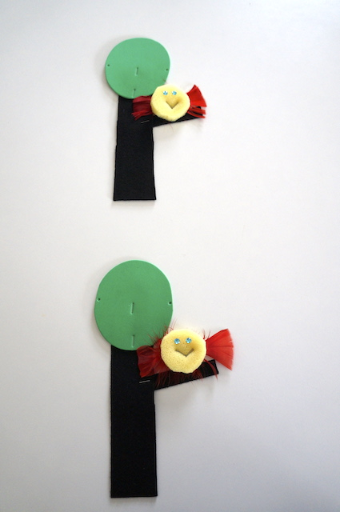

Oczywiście **poziom trudności rośnie** wraz z wykorzystaniem większej liczby elementów oraz ze złożonością wzoru…

**4 elementy:**

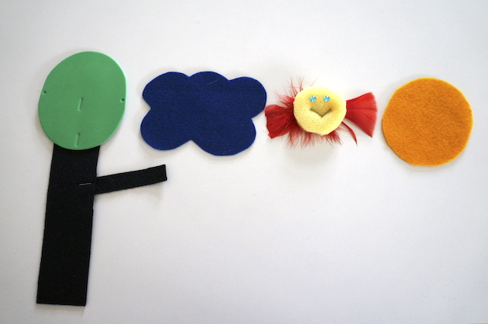

**Układ z wykorzystaniem 3 z nich:**

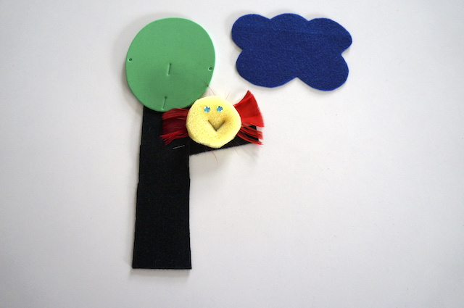

**N**ajwięcej frajdy jest, gdy układy wywołują emocje, czyli np. chmura jest na drzewie, ptak odwrócił się do nas pupą motyl leci głową w dół, itp.

### Drugie ćwiczenie…

które będzie ćwiczyło pamięć jak i mowę. Polega na tym…

…prosimy dziecko o zamknięcie oczu. Układamy duży obrazek z wybranych  elementów.

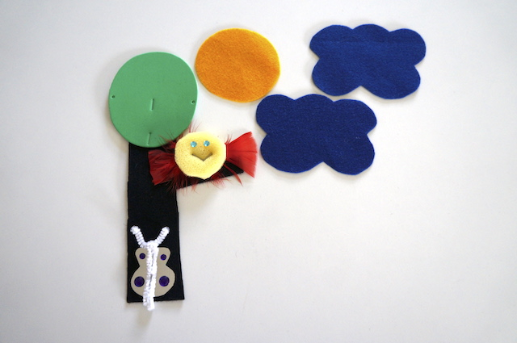

**Dziecko opisuje to, co widzi.** Następnie, zamyka oczy a my modyfikujemy układ. W zależności od możliwości dziecka zmianie ulega liczba elementów, które “przewędrowały” w inne miejsca.

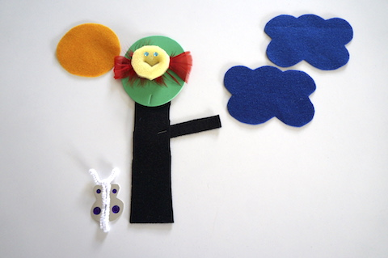

**Kiedy dziecko otworzy oczy jego zadaniem jest skomentować to, co się zmieniło i gdzie coś leżało wcześniej, a także przywrócić “stary” układ elementów.**